|  |
| --- |
| **PROTOKOL O LABORATORNÍ PRÁCI Z FYZIKY** |
| Název úlohy:  **Obvod střídavého proudu s indukčností** |
| Jméno:  Třída:  Datum: |

**Vzorce pro výpočet:**

|  |  |  |  |
| --- | --- | --- | --- |
| XL | XL | ω | L |
|  |  |  |  |

|  |
| --- |
| **A: Výpočet indukčnosti cívky** |

**Indukčnost cívky:**

|  |  |  |  |
| --- | --- | --- | --- |
| F / *Hz* | I / *mA* | U / *V* | L */ H* |
|  |  |  |  |
|  |  |  |  |
|  |  |  |  |
| Průměr: | | |  |

**Doplňující otázky:**

1. ______________________________________________________________________________________________________________________________
2. ______________________________________________________________________________________________________________________________
3. ______________________________________________________________________________________________________________________________

|  |
| --- |
| **B: Závislost proudu na frekvenci** |

**Změřte závislost proudu na frekvenci. Udržujte konstantní napětí 0,3 V.**

|  |  |
| --- | --- |
| F / *Hz* | I / *mA* |
| 100 |  |
| 120 |  |
| 140 |  |
| 160 |  |
| 180 |  |
| 200 |  |
| 220 |  |
| 240 |  |
| 260 |  |
| 280 |  |
| 300 |  |

**Doplňte závislost proudu na frekvenci.**

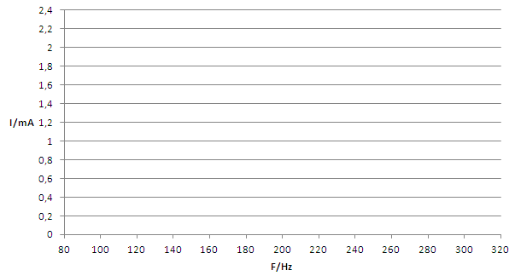

**Doplňující otázky:**

1. ______________________________________________________________________________________________________________________________
2. ______________________________________________________________________________________________________________________________
3. ______________________________________________________________________________________________________________________________
4. ______________________________________________________________________________________________________________________________

|  |
| --- |
| **C: Obvod střídavého proudu s indukčností** |

**Doplňující otázky:**

1. ______________________________________________________________________________________________________________________________
2. ______________________________________________________________________________________________________________________________
3. ______________________________________________________________________________________________________________________________
4. ______________________________________________________________________________________________________________________________
5. ______________________________________________________________________________________________________________________________